ОБЪЕКТ, ОБЛАДАЮЩИЙ ПРИЗНАКАМИ
ОБЪЕКТА КУЛЬТУРНОГО НАСЛЕДИЯ
«Гастроном, 1944 г.»
(г. Чебоксары, ул. Коллективная, д. 4)
Одноэтажное Г-образное в плане здание построено в 1944 г. для размещения гастронома. Предположительно здание изначально было прямоугольным в плане, пристрой с северной стороны был сооружен позже. Выполнено из кирпича, оштукатурено и окрашено. Архитектурно-декоративное оформление фасадов достаточно скромное.
Центр главного фасада отмечен нишей и портиком с четырьмя прямоугольными в плане колоннами. Слева и справа от портика здание увенчано аттиками. Центральный вход выступает в виде ризалита. Оконные и дверные проемы прямоугольной формы. Здание венчает профилированный карниз.
Здание представляет интерес как образец использования классических традиций с элементами конструктивизма в архитектуре общественного здания 1940-х гг.

Фотографический материал
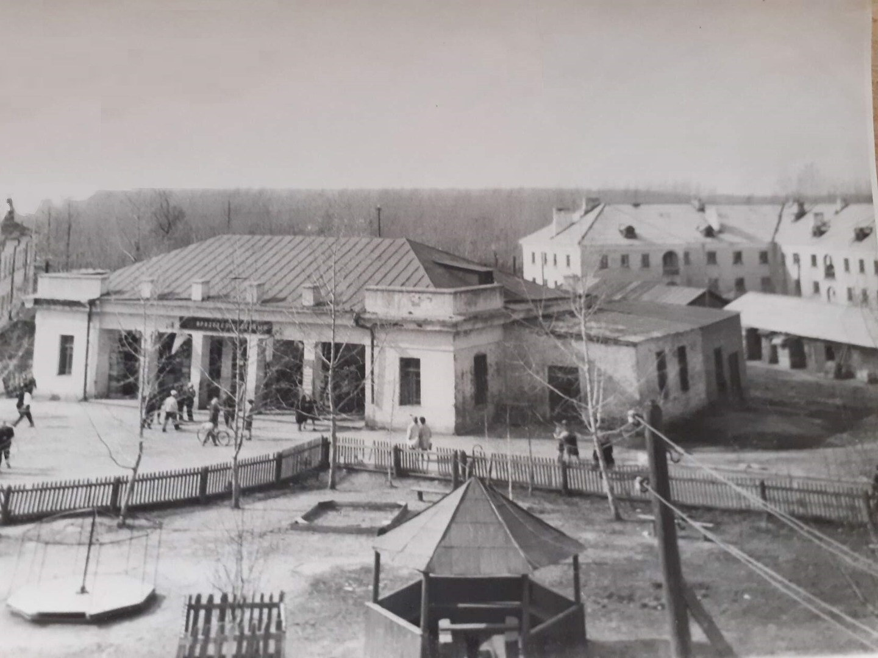
Общий вид, 1960-е
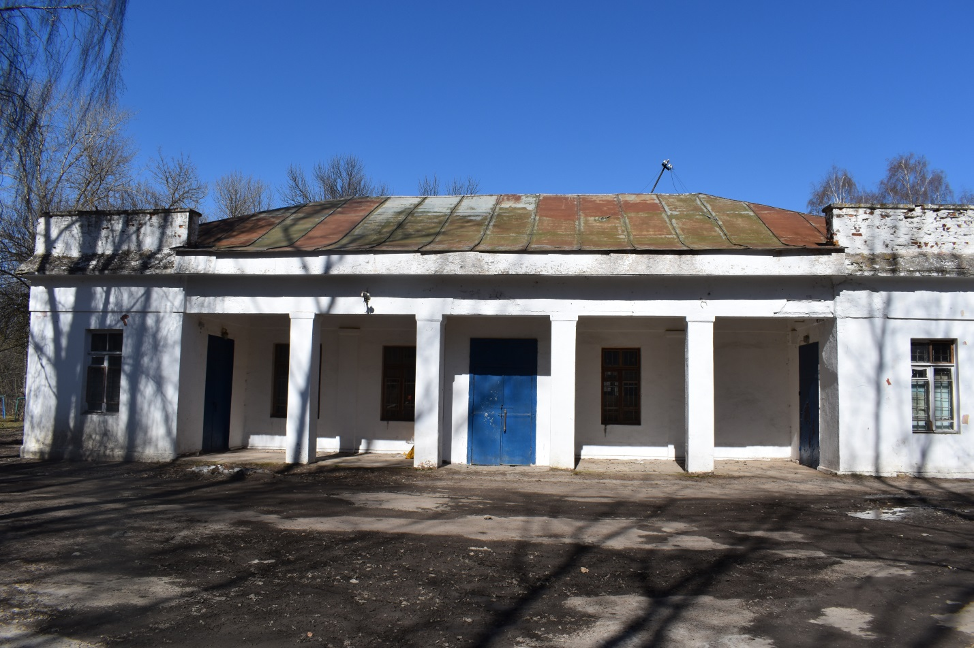
Общий вид в настоящее время
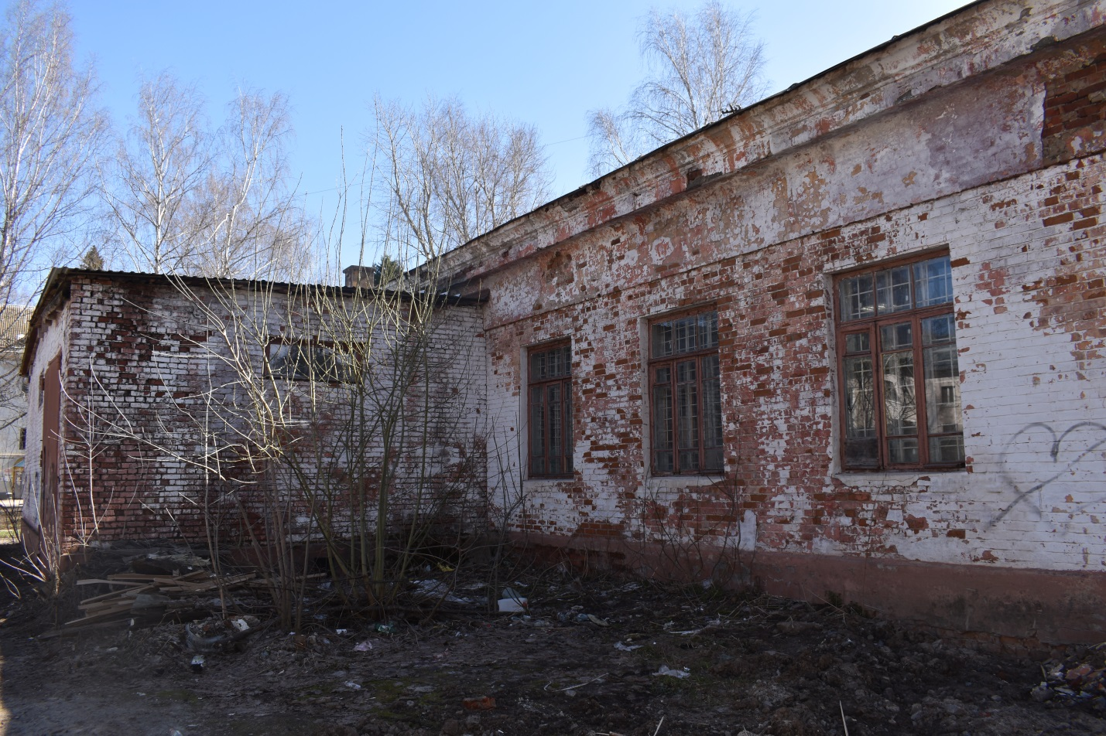
Вид с дворовой территории

